PRESSEMITTEILUNG
Mode und Wein zelebrieren die „Handarbeit”
Donnafugata auf der Ausstellung „Dal Cuore alle Mani: Dolce&Gabbana”
Eröffnung im Palazzo Reale in Mailand

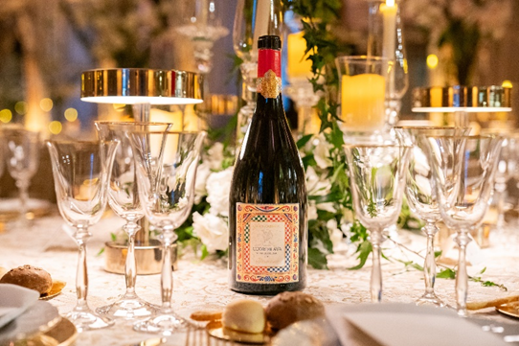
Mit den Weinen, die aus der Zusammenarbeit von Donnafugata und Dolce&Gabbana entstanden sind, wurde die Ausstellung „Dal Cuore alle Mani: Dolce&Gabbana" (Vom Herzen zu den Händen: Dolce&Gabbana) eröffnet, die vom 7. April bis zum 31. Juli im Palazzo Reale in Mailand zu sehen ist: Ein Ausstellungsprojekt, das über den Traum der Haute Couture die künstlerische und kreative Geschichte von Domenico Dolce und Stefano Gabbana erzählt.
Bei der Eröffnungsgala im stimmungsvollen Sala delle Cariatidi des Palazzo Reale feierten die Weine von Donnafugata und Dolce&Gabbana die Verbindung zwischen Mode und Wein, Kreativität und Handwerkskunst - Schlüsselelemente der 2019 begonnenen Partnerschaft zwischen dem sizilianischen Weinbauunternehmen und dem Modehaus.
Die Ausstellung zelebriert die maßgeschneiderte Arbeit – ein Merkmal auch der kleinen, hochwertigen Produktionen von Donnafugata -, die gefordert ist, um die sich ständig verändernde Interaktion zwischen spezifischen Gebieten, Rebsorten und dem klimatischen Verlauf eines jeden Jahrgangs bestmöglich zu interpretieren.
Vom Weinberg bis in die Kellerei, vom „Herzen zu den Händen", ist es immer eine Abfolge von sorgfältiger „Handarbeit“, die Sensibilität, Kompetenz und Hingabe erfordert: vom Rebschnitt bis zur Lese, von der Weinbereitung bis zum Ausbau.
Die Weinkollektion von Donnafugata und Dolce&Gabbana ist heute in mehr als 60 Ländern mit außergewöhnlichen Botschaftern der sizilianischen Farben, Düfte und Kultur auf der ganzen Welt vertreten: Rosa, Isolano, Cuordilava und Tancredi, die auf den Weingütern von Contessa Entellina und auf dem Ätna hergestellt werden.
Die Linien und Farben des opulenten Barocks drücken die Persönlichkeit des prestigeträchtigen Tancredi aus, während die Motive des ikonischen sizilianischen Karrens die Identität des verführerischen Roséweins Rosa, des einnehmenden Weißweins Isolano und des eleganten Rotweins Cuordilava unterstreichen.
Und genau dem Karren - einer der höchsten und ursprünglichsten Formen sizilianischer Handwerkskunst - ist einer der zehn Räume der Ausstellung im Palazzo Reale gewidmet. Die Ausstellung endet schließlich im Gift Shop, in dem die Besucher speziell für diesen Anlass kreierte Artikel, die Weine aus dieser Zusammenarbeit und andere symbolische Lifestyle-Produkte finden, die aus der Kreativität von Dolce&Gabbana hervorgegangen sind.
Nach Mailand wird die Ausstellung „Dal Cuore alle Mani: Dolce&Gabbana” Protagonist einer internationalen Tour sein, die in einigen der wichtigsten kulturellen Zentren der Welt Station machen wird.
Marsala, April 2024
PRESSEBÜRO - Nando Calaciura calaciura@granviasc.it Mobil 338 322 9837
PUBLIC RELATIONS - Baldo M. Palermo baldo.palermo@donnafugata.it Tel. 0923 724 226

